Sumário
1. Introdução 2
2. Base Hidroclimática Nacional 4
2.1 Bases de Dados 4
2.1.1 UNIPLU-BR 4
2.1.2 BR-DWGD 9
2.2 Metodologia de Controle de Qualidade da base do UNIPLU-BR 9
2.2.1 Séries Diárias 10
2.2.2 Séries Sub-diárias 15
3. Não Estacionariedade dos Extremos 18
3.1 Dados utilizados 18
3.2 Metodologia 19
3.2.1 Teste de Mann-Kendall 19
3.2.2 Mann-Kendall (MK) + Modified Trend-Free Pre-Whitening (MTFPW) 21
3.2.3 Estimativa da tendência 21
3.2.4 Remoção da tendência 21
3.2.5 Estimativa da autocorrelação de primeira ordem 22
3.2.6 Correção do viés da autocorrelação 22
3.2.7 Identificação da autocorrelação significativa 22
3.2.8 Aplicação do pre-whitening 23
3.2.9 Controle da False Discovery Rate – FDR 23
3.2.10 Teste de Pettit 25
3.3 Resultados 26
3.3.1 Resultados Pluviómetros e pluviógrafos 26
3.3.2 MK; MK+MTFPW; MK+MTFPW+FDR 28
3.3.3 Resultados Xavier 30
3.3.4 Teste de Pettit nos dados de Xavier 32
3.4 Considerações Finais 35

1. Introdução
Esta etapa da Componente 1 consolida as atividades relacionadas à preparação das bases hidroclimáticas, à modelagem estatística dos extremos de precipitação e à avaliação de sua variabilidade temporal e espacial em escala nacional. As análises abrangem dados observacionais diários e subdiários, produtos em grade e informações oriundas de modelos climáticos, buscando estabelecer uma estrutura integrada e reprodutível para a obtenção de estimativas de precipitação extrema e de curvas de Intensidade–Duração–Frequência (IDF) para o território brasileiro.
As atividades estão organizadas em cinco metas complementares. A Meta 3 — Base Hidroclimática Nacional compreende a organização, padronização e controle de qualidade das diferentes fontes de dados utilizadas no projeto, estabelecendo a base comum para as análises subsequentes. A Meta 5 — Extremos Diários e IDFs é dedicada à caracterização probabilística dos máximos de precipitação em durações diárias e multidias, incluindo a avaliação de modelos locais e regionais. A Meta 6 — Correção de Viés Climático analisa alternativas para compatibilizar as simulações climáticas com o comportamento observado da precipitação, com atenção especial à representação dos extremos.
Complementarmente, a Meta 7 — Extremos Subdiários e IDFs concentra-se nas séries de maior resolução temporal, permitindo avaliar precipitações intensas em durações que variam de minutos a horas e sua relação com as estimativas obtidas a partir de dados diários. Por fim, a Meta 8 — Não Estacionariedade dos Extremos investiga a existência de mudanças temporais nas séries de precipitação extrema, considerando tanto dados de estações quanto produtos em grade.
Embora o escopo principal das entregas seja nacional, algumas etapas de desenvolvimento, comparação e validação metodológica são aprofundadas no Rio Grande do Sul. Esse recorte permite avaliar de forma mais detalhada diferentes estruturas estatísticas, procedimentos de regionalização e comportamentos sazonais dos extremos, antes da consolidação das abordagens empregadas em escala nacional. Assim, as análises específicas para o estado funcionam como suporte à avaliação metodológica, sem substituir os produtos destinados ao território brasileiro como um todo.
Um dos principais elementos comuns às metas é a obtenção de parâmetros, quantis de precipitação extrema e curvas IDF para diferentes durações e períodos de retorno. Para facilitar a integração dos resultados com Sistemas de Informações Geográficas e permitir sua utilização em análises espaciais posteriores, os produtos georreferenciados associados aos ajustes das IDFs serão também consolidados e disponibilizados em formato GeoPackage (.gpkg). Essa estrutura permitirá reunir, em um único formato interoperável, a localização das estações ou células de grade e os respectivos parâmetros estatísticos, quantis, períodos de retorno e demais atributos resultantes dos ajustes, favorecendo sua consulta, representação cartográfica e uso em aplicações posteriores do projeto.

2. Base Hidroclimática Nacional
Esta meta reúne a aquisição, organização, padronização e controle de qualidade das bases de precipitação observadas e em grade utilizadas na Componente 1. O objetivo é consolidar uma base nacional de qualidade e consistente, com destaque para dados observados obtidos da base do UNIPLU-BR (Das Neves Almeida et al., 2025; Lemos et al., 2026), de responsabilidade da ANA/Hidroweb, Telemetria ANA, INMET, CEMADEN, ICEA, entre outros; e dados em grade obtidos pelo BR-DWGD (Xavier et al., 2022) e NEX-GDDP-CMIP6 (NASA).

2.1 Bases de Dados

2.1.1 UNIPLU-BR
Séries de precipitação observadas por estações de monitoramento foram obtidas junto ao Unified Brazilian Rainfall Dataset (UNIPLU-BR) (Das Neves Almeida et al., 2025; Lemos et al., 2026), que unificou e padronizou uma base de dados nacional a partir de dados brutos provenientes de cinco fontes primárias:
- CEMADEN: Centro Nacional de Monitoramento e Alertas de Desastres Naturais.
- INMET: Instituto Nacional de Meteorologia.
- ANA (Hidroweb): Agência Nacional de Águas e Saneamento Básico.
- ANA (Telemetria): Agência Nacional de Águas e Saneamento Básico.
- ICEA: Instituto de Controle do Espaço Aéreo.
Toda a base do UNIPLU-BR pode ser obtida através do site UNIPLU-BR no GitHub. Os dados são armazenados em arquivos tipo .zip. Cada arquivo .zip contém dois arquivos em formato .parquet: (i) table_info.parquet (metadados das estações); e (ii) table_data.parquet (séries de dados).
Toda a leitura e manuseio dos dados foi realizada usando o software R. A base do UNIPLU-BR cobre o período de 1855 a 2026, consolidando aproximadamente 2,2 bilhões de registros de precipitação em 21.331 estações. As informações obtidas possuem resolução temporal variada, entre intervalos de 10 minutos até 24 horas e discretização diária (obtida das 9h às 9h). A distribuição desses registros, por fonte é detalhada na ?@tbl-fontes-uniplu e Figura 2.1.
A Figura 2.1 apresenta a distribuição espacial das estações de precipitação por fonte da informação inserida na base do UNIPLU-BR, cuja densidade geral é apresentada na Figura 2.2. Observa-se uma maior densidade de estações no Estado do Rio de Janeiro e Distrito Federal, seguido de São Paulo, Santa Catarina e Espírito Santo. De maneira geral, as regiões Sul e Sudeste possuem densidade de estações de monitoramento similares. Na região Nordeste, destacam-se os estados do Ceará, Pernambuco e Alagoas. Regiões Centro-Oeste e Norte brasileiro são as mais desproporcionais em número de estações.
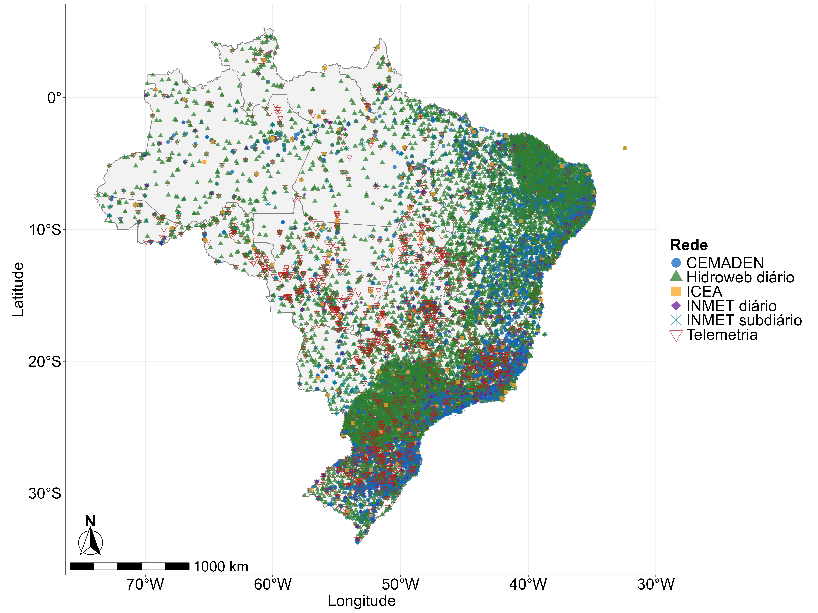
Figura 2.1: Figura 1. Distribuição espacial das estações de monitoramento do UNIPLU-BR.

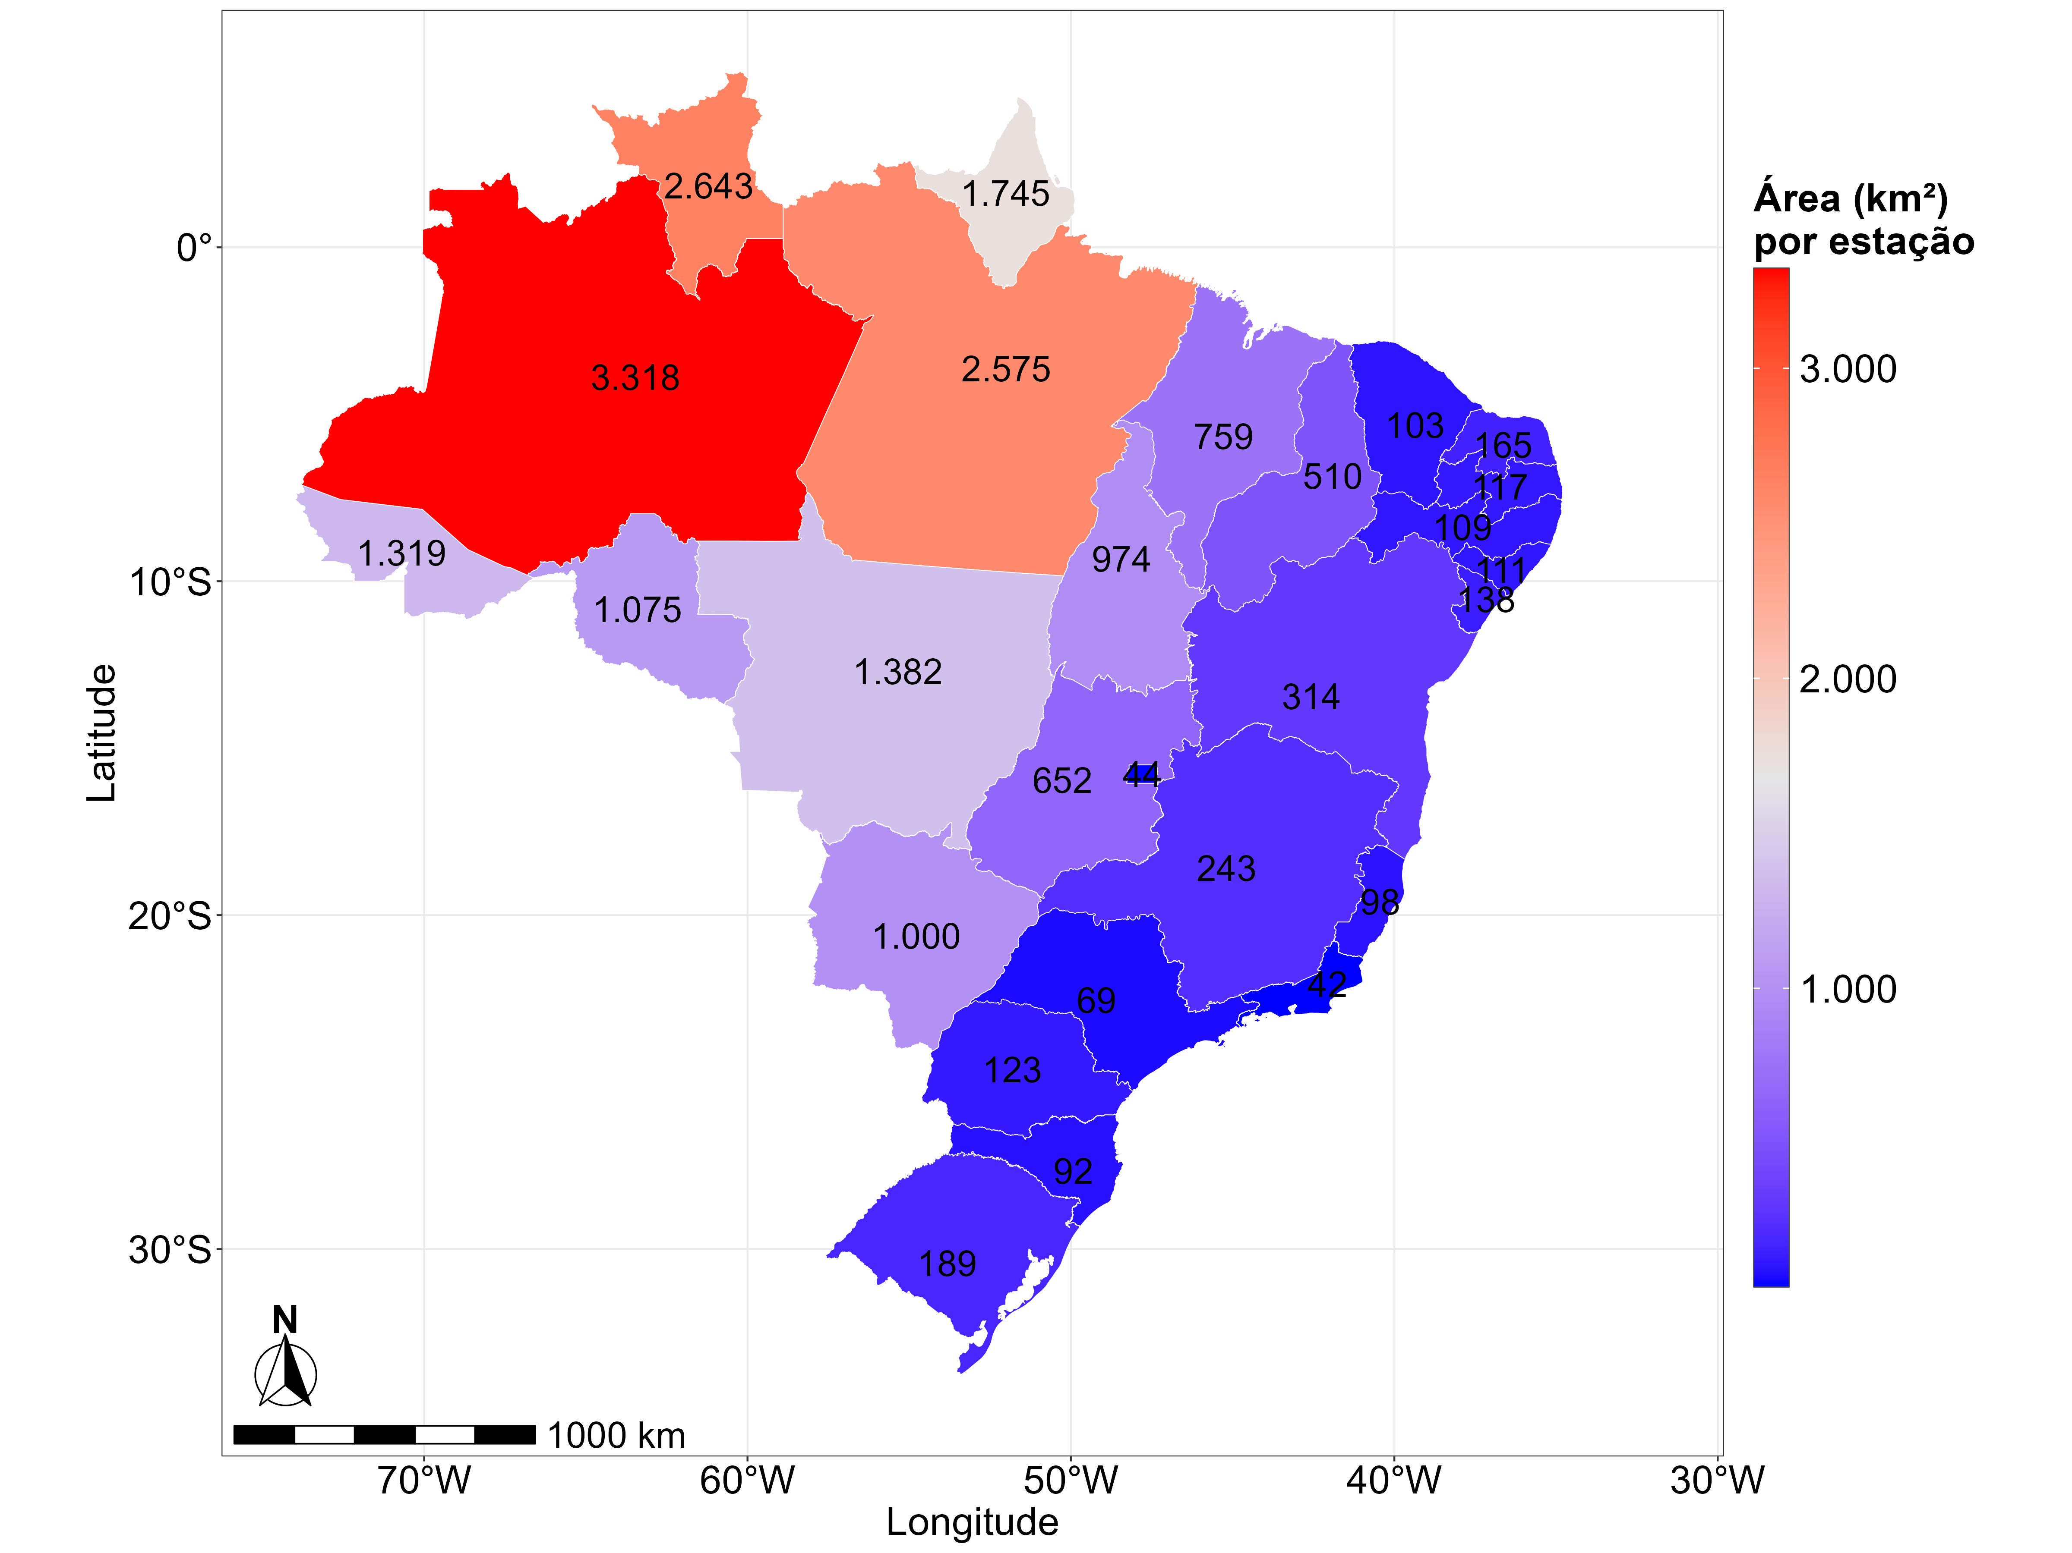
Figura 2.2: Figura 2. Densidade das estações de monitoramento de chuva por Estado, em km², por estação.
Na Figura 2.3 é apresentado o número de anos em atividade com dados das estações de monitoramento. Observa-se longas séries de dados especialmente nos estados de São Paulo, Paraná e Ceará. No tocante ao número de estações por agência ou instituição responsável, o CEMADEN, Telemetria e SGB-CPRM se destacam com o maior número de estações em operação (Figura 2.4). Essas 3 (três) instituições são de nível federal. CEMADEN e Telemetria, especialmente, tiveram fortes investimentos em número de estações desde o início do monitoramento de precipitação em razão dos desastres de origem natural, em 2014. O DAEE-SP em São Paulo (atualmente SP Águas), é uma instituição estadual e, portanto, possui toda sua rede inserida no território paulista, assim como o IAT (Instituto Água e Terra), no Paraná, e a FUNCEME (Fundação Cearense de Meteorologia e Recursos Hídricos), no Ceará.
Figura 2.3: Figura 3. Distribuição das estações por anos de atividade entre 1855 e 2025.

Figura 2.4: Figura 4. Número de estações de monitoramento da precipitação por instituição responsável (acima de 250 estações).
A base de dados do UNIPLU-BR possui estações cuja resolução temporal é diária e sub-diária. Na Figura 2.5 apresenta-se o número de estações por ano e resolução temporal, a partir da qual se observa densificação da base de dados diária ocorreu em meados da década de 1960, atingindo seu pico em meados de 1975; por outro lado, a atividade das estações de resolução sub-diária se iniciou em 1960, por estações do INMET e ICEA, intensificando-se apenas a partir de 2016, à medida que eventos intensos se tornaram mais frequentes e o CEMADEN iniciou sua operação.
Figura 2.5: Figura 5. Número de estações de monitoramento da precipitação por ano e resolução temporal.
A estrutura dos dados brutos do UNIPLU-BR consiste em 2 (dois) metadados: (i) informação de estações de chuva, incluindo colunas com dados de código da estação, cidade, coordenadas geográficas, elevação topográfica da estação, discretização temporal, rede fonte da informação, agência ou instituição responsável pela operação das estações, e UTC (Tempo Universal Coordenado); e (ii) série de dados, contendo código da estação, data e tempo da leitura e precipitação em mm.

2.1.2 BR-DWGD
Séries de precipitação em grade foram obtidas junto à Brazilian Daily Weather Gridded Data (BR-DWGD) (Xavier et al., 2022), que organizou uma base de dados em grade de resolução 0,1° x 0,1° com diferentes variáveis climatológicas, incluindo precipitação, entre 1 de janeiro de 1961 a 31 de julho de 2020.
Os dados de grade foram provenientes de interpolação dos dados observados das estações da ANA e do INMET. Para a precipitação, foram utilizados 11.473 pluviômetros. Os autores aplicaram dois procedimentos de consistência: (i) O primeiro descartou valores fora de limiares pré-estabelecidos, sendo 0 mm < pr < 450 mm para a precipitação (Liebmann e Allured, 2005); e (ii) o segundo consistiu em teste visual de homogeneidade, comparando cada série às das estações vizinhas, conforme Xavier et al. (2016).
Após os procedimentos de consistência foram obtidos por interpolação. A espacialização foi feita por bacia hidrográfica, a partir do uso do método do inverso da distância (IDW), dada sua performance na validação cruzada pela aplicação de métricas de desempenho.
Junto às grades das variáveis, o BR-DWGD disponibiliza duas grades de controle diárias: (i) o número de estações ou pluviômetros existentes dentro da célula (Count); e (ii) a distância da célula à estação mais próxima com dado observado (dist_nearest). Esses controles permitem avaliar, célula a célula e dia a dia, o quanto o valor interpolado se apoia em observação próxima ou em extrapolação. Essa informação é relevante porque a densidade da rede é bastante desproporcional. Nas bacias do Atlântico Central e do Atlântico Sul há ao menos um pluviômetro a cada 50 km, o equivalente a um a cada 580 km². Já na bacia Amazônica, a densidade era de um pluviômetro a cada 150.000 km² entre 1961 e 1980, melhorando para um a cada 7.600 km² entre 1991 e 2020. O número máximo de pluviômetros com dado disponível simultaneamente foi de 5.972, entre as décadas de 1970 e 1980, o que corresponde a um a cada 1.425 km², ainda abaixo da densidade de um a cada 575 km² recomendada pela WMO (2008) para planícies interiores.
Toda a base do BR-DWGD pode ser obtida através do site BR-DWGD no GitHub.

2.2 Metodologia de Controle de Qualidade da base do UNIPLU-BR
De acordo com Lemos et al. (2026), os dados disponibilizados via UNIPLU-BR buscaram organizar a base de dados nacional em uma estrutura única, apropriada para diversas análises. No entanto, não possuem qualquer controle de qualidade, consistência física ou filtro de outlier, seguindo originalmente conforme reportados pelas agências. Desta forma, aplicou-se metodologia de controle de qualidade.
A metodologia foi aplicada de maneira diferente considerando os dados de resolução temporal diária e sub-diária.

2.2.1 Séries Diárias

2.2.1.1 Análise de consistência
O inventário das estações de monitoramento diário foi verificado em termos de mudanças em sua descrição. Inicialmente o inventário completo do UNIPLU-BR foi filtrado para compor somente as estações diárias, cuja fonte de dados seria o Hidroweb diário e o Inmet diário. Esses filtros resultaram em 12.640 estações.
Ao inventário foram aplicadas verificações de consistência dos metadados das estações ao longo do tempo, por exemplo, verificou-se se a estação X se mantém com as mesmas informações de descrição ao longo de todos os anos do inventário, como unidade da federação, latitude, longitude, altitude, discretização temporal, entre outras. Das 12.640 estações diárias, 211 (1,7%) apresentaram alteração em ao menos um metadado, sendo essa ocorrência mais concentrada nas estações do Inmet diário.
As alterações observadas referem-se predominantemente às coordenadas geográficas, em termos de número de casas decimais, o que resultou em diferenças de até 1 km de distância entre a maioria das estações com mudanças. Outras divergências observadas eram no nome do município, em razão do uso ou não de acentos, ou estado em que a estação pertence. Nenhuma das 211 estações verificadas indicou a necessidade de ajustes.
Ainda, aplicou-se a verificação de duplicatas, de modo a identificar pares estação e data repetidas. A análise não indicou nenhuma duplicata na base de dados díária.

2.2.1.2 Controle de Qualidade
Para as séries diárias, o controle de qualidade (Quality Control - QC) foi aplicado para trazer maior confiabilidade a base de dados. O método considerado neste estudo foi proposto por Estévez et al. (2022), que combina dois passos principais: (a) QC Básico: detecção de dados “errôneos”, como valores negativos, registros inválidos e eventos de precipitação muito superior aos valores comumente ocorridos no Brasil. (b) QC Absoluto: quatro processos aplicados às estações individualmente, estimando o Índice de qualidade da série (IQ) e classificando-a por ano.
Em se tratando de análise de eventos extremos, em que são necessárias séries de precipitações mais longas, foi aplicado um filtro de descarte de estações com menos de 30 anos de dados, resultando em 6.078 estações (48,1% do total), para as quais foram aplicados os critérios de controle de qualidade, conforme descrito a seguir. A Figura 2.6 apresenta o mapa geral das estações de base diária.
Figura 2.6: Figura 6. Estações de monitoramento de precipitação de resolução diária (30 anos ou mais).

2.2.1.2.1 QC Básico
Neste processo foram identificados e eliminados dados considerados “errôneos” ou “inadequados” para a análise das séries de precipitação. Envolve a verificação de dias em que foram identificados: (i) valores negativos; (ii) registros inválidos; e (iii) eventos muito superiores aos valores comumente ocorridos no Brasil. Bases como a do BR-DWGD adotaram um limiar superior igual a 450 mm/dia. Contudo, nos últimos anos, chuvas na ordem de 600 mm em um dia foram registradas no interior de São Paulo (Carmona et al., 2023). Desse modo, considerou-se como limite superior 700 mm/dia.
A aplicação deste controle de qualidade indicou como problemática aos dados: (i) dias seguidos de valores diários acima de 1.000 mm; (ii) valores diários acima de 6.000 mm, possivelmente em razão de erros na digitação; e (iii) valores diários acima de 700 mm em poucos meses em um mesmo ano. Após aplicação do QC Básico, aproximadamente 0,0003% do total dos registros (346 registros) foram excluídos, por possuirem valores de precipitação superior a 700 mm/dia. Não foram identificados registros negativos. De todos os dados excluidos assumiu-se que se tratavam de dados errôneos, não se tratavam de outliers.

2.2.1.2.2 QC Absoluto
Neste controle de qualidade cada série de precipitações diárias é utilizada na estimativa do Índice de Qualidade (IQ) por ano de acordo com a Equação 2.1 abaixo:
$$IQ=\frac{P+Q_{1}+Q_{2}+Q_{3}}{4} (2.1)$$
O IQ compreende 4 (quatro) variáveis que consolida problemas comuns identificados em séries de precipitações. São eles:
- P: representa a disponibilidade de dados. Porcentagem de dados válidos em relação ao total de dados em um determinado ano, Equação 2.2:
$$P=100⋅\frac{k}{n} (2.2)$$
em que $k$ é o número de dias com dado válido no ano; e $n$ é o número de dias do ano (365, ou 366 em anos bissextos). Varia de 0 a 100%.
- Q1: representa a distribuição das lacunas nas séries. Avalia a distribuição de lacunas, penalizando a presença de lacunas extensas em detrimento de pequenas lacunas. O cálculo de Q1 é indicado na Equação 2.3:
$$Q_{1}=100−100⋅\frac{2 n_{lacuna}+L_{lacuna}^{max}}{n} (2.3)$$
em que $n_{lacuna}$ é o número de dias sem dado no ano; e $L_{lacuna}^{max}$ é a extensão, em dias, da maior sequência contínua de dias sem dado. Varia de −200 a 100%. O valor máximo corresponde ao ano sem nenhuma falha. Em um ano sem registros, $n_{lacuna}=n$ e $L_{lacuna}^{max}=n$, logo $Q_{1}=−200$. Valores negativos ocorrem quando as falhas superam cerca de um terço do ano.
- Q2: detecta se há há dias da semana com menos registros de chuva que os demais, o que indicaria falhas sistemáticas de registro. É calculado pelo coeficiente de variação do número de dias chuvosos em cada dia da semana ao longo do ano (Equação 2.4).
$$Q_{2}=100−100⋅CV, CV=\frac{σ_{s}}{μ_{s}} (2.4)$$
em que $CV$ é o coeficiente de variação do número de dias chuvosos registrados em cada dia da semana ao longo do ano; $σ_{s}$ é o desvio-padrão e $μ_{s}$ a média das sete contagens (domingos chuvosos, segundas chuvosas, e assim por diante). Varia de −164,58 a 100%. O valor máximo corresponde ao ano em que os dias chuvosos se distribuem igualmente entre os sete dias da semana, situação em que $CV=0$.
- Q3: representa a presença de valores atípicos (outliers) na série. É a porcentagem de dias do ano em que a precipitação registrada não ultrapassou o limiar de valor atípico (Equação 2.5). O limiar é definido para cada mês do calendário como o terceiro quartil somado a 1,5 vez a amplitude interquartil das precipitações diárias maiores que 0 mm daquele mês (Equação 2.6). Os quartis são calculados considerando toda a série histórica da estação, e não apenas o ano avaliado: um dia de janeiro de 1990, por exemplo, é comparado ao limiar obtido com todos os meses de janeiro disponíveis na estação. Adotou-se o multiplicador 1,5 na amplitude interquartil (Llabrés-Brustenga et al., 2019; Estévez et al., 2022; Vidal-Barbosa, 2024).
$$Q_{3}=100⋅\frac{n−n_{out}}{n} (2.5)$$
em que $n_{out}$ é o número de dias do ano cuja precipitação excedeu o limiar de valor atípico $P_{out}$, definido na Equação 2.6, e $n$ é o número de dias do ano, como definido na Equação 2.2. Varia de 0 a 100%. É a razão entre os dias que não excederam o limiar de valor atípico e o total de dias do ano (Equação 2.5). O valor máximo corresponde ao ano sem nenhum dia acima do limiar, e o mínimo, à situação hipotética em que todos os dias do ano o excedem.
$$P_{out,m}=Q_{3,m}+1,5⋅IQR_{m}, IQR_{m}=Q_{3,m}−Q_{1,m} (2.6)$$
em que $P_{out,m}$ é o limiar de valor atípico do mês $m$; $Q_{1,m}$ e $Q_{3,m}$ são, respectivamente, o primeiro e o terceiro quartis das precipitações diárias maiores que 0 mm registradas no mês $m$; e $IQR_{m}$ é a amplitude interquartil desse mesmo conjunto. Os quartis são calculados sobre todos os anos da série histórica da estação, e não apenas sobre o ano avaliado.
Obtidas as variáveis, o IQ de cada estação por ano foi dado pela média das variáveis. Os resultados de IQ e P foram então classificados de acordo com as regras da ?@tbl-classificacao.
A Figura 2.7 apresenta a média de cada parâmetro em cada ano-calendário. Três períodos se distinguem. Até 1887, a base contém uma única estação, com cerca de 3% dos dias registrados, de modo que a média nacional reflete apenas essa série. Entre 1888 e 1910, o número de estações cresce de 3 para 68, e as médias oscilam fortemente. A partir de 1911, com mais de 160 estações, as curvas se estabilizam.
O parâmetro P atinge seu valor máximo em 2018 (93,8%) e apresenta reduções pontuais, como a de 1991 (82,4%). O Q1 acompanha o P, por construção, já que ambos dependem dos dias ausentes. O Q2 mantém-se entre 58,3 e 82,7 em todo o período estabilizado, sem tendência aparente. O Q3 é o parâmetro mais estável de todos, variando entre 97,0 e 99,3 em toda a série.
O último ano da série (2025) apresenta queda acentuada em todos os parâmetros (P = 57,3%, Q1 = −26,0), decorrente do fato de os registros estarem incompletos na data de extração dos dados: as 2.205 estações ativas nesse ano possuem, em mediana, 243 dias registrados. Trata-se, portanto, de artefato de coleta, e não de deterioração da rede.
Figura 2.7: Figura 7. Série temporal das variáveis médias do QC Absoluto por ano.
A ?@tbl-classificacao-resultado apresenta os resultados gerais do controle de qualidade absoluto. A aplicação do Controle de Qualidade Absoluto classificou 285.810 séries estação-ano (85,6%) como de Alta Qualidade e 48.080 (14,4%) como de Baixa Qualidade. A classe Excelente concentra a maior parte dos casos (74,1%), o que indica que a maioria dos anos-estação apresenta cobertura praticamente integral. Entre os anos de Baixa Qualidade, 17.271 (5,2% do total geral) correspondem a anos sem nenhum registro dentro do período de operação da estação, e os demais reúnem anos com cobertura insuficiente, lacunas concentradas ou ambos.
Aplicado o critério final, descritos como estações com, pelo menos, 30 anos de Alta Qualidade, resultaram em 5.145 estações das 6.078 avaliadas (84,4%). A base final reúne 261.242 séries estação-ano e 94.785.374 registros diários, conforme indicado na Figura 2.8.
Figura 2.8: Figura 8. Estações de monitoramento de precipitação diária após Controle de Qualidade QC.

2.2.2 Séries Sub-diárias
Para as séries sub-diárias do UNIPLU não se aplicou o índice de qualidade descrito na seção anterior, tendo em vista que: (i) trata-se de séries majoritariamente curtas, com início em 2014 nas redes CEMADEN e Telemetria, o que inviabiliza critérios baseados na distribuição histórica de cada estação; e (ii) os parâmetros do IQ foram concebidos para a escala diária, sem equivalente consolidado para resoluções de 10 a 60 minutos. Inicialmente, o controle de qualidade dos dados sub-diários do UNIPLU-BR seriam provenientes da metodologia descrita no Relatório “Criação de uma base de dados de pluviometria unificada para o Brasil e Qualificação das redes sub-diárias”, estruturado em 5 (cinco) etapas.
- Filtragem inicial: foram filtradas as estações cuja fonte de dados fosse o CEMADEN, ANA (Telemetria) e INMET sub-diário. Para o INMET, as séries de resolução diária foram incorporadas à análise no período posterior a 2014, como suporte comparativo para a classificação das estações sub-diárias.
- Análise visual comparativa: cada estação foi comparada às cinco estações mais próximas por meio de nove conjuntos de gráficos (precipitações anuais, precipitações mensais, precipitações diárias, precipitações máximas diárias, localização das estações, altitude, correlação das precipitações mensais, correlação das precipitações diárias e soma cumulativa das precipitações diárias). Inconsistências foram identificadas por mudanças repentinas de inclinação nas curvas ou pela permanência em patamar constante enquanto as vizinhas registram precipitação. Cada estação recebeu os rótulos “Boa”, “Ruim” ou “Dúvida”, atribuídos de forma independente por dois pesquisadores. Nas estações classificadas como “Ruim”, o avaliador registrou o tipo de problema, e.g. chuva constante ao longo do tempo, valores sistematicamente acima ou abaixo das vizinhas, ou ausência de dados em dias com chuva registrada nas estações próximas. Os casos de dúvida e as divergências entre os dois avaliadores foram arbitrados por um terceiro pesquisador, com consulta a outras redes pluviométricas. Ao final, as estações foram classificadas, ano a ano, como HQ (High Quality) ou PQ (Poor Quality).
- Separação dos eventos chuvosos: As estações HQ seguiram para análise detalhada, na qual as séries foram segmentadas em eventos chuvosos segundo critérios como o Mínimo Intervalo de Tempo entre eventos (MIT) e a lâmina mínima precipitada. Foram avaliados 3 (três) MITs (30 minutos, 6 horas e 24 horas) e lâmina mínima de 1 mm por evento. Para cada estação, ano e MIT, foram calculadas 14 variáveis, a saber: precipitação, total anual, número de eventos, lâmina média, duração média, intensidade média e tempo seco médio, com seus respectivos desvios-padrão e valores máximos.
- Análise espacial dos eventos: as características dos eventos foram analisadas espacialmente no usando o GeoDa (Anselin, 2024), ferramenta de análise de dados espaciais, com apoio de gráficos de coordenadas paralelas. Foram adotadas premissas segundo a primeira Lei de Tobler: postos próximos devem apresentar comportamento semelhante. Nessa etapa, estações cujos valores médios são compatíveis com os vizinhos, mas cuja dispersão ou cujos máximos destoam, foram sinalizadas como duvidosas e devolvidas à análise visual. O procedimento foi conduzido de forma independente para cada MIT, uma vez que anomalias se manifestam, com frequência, em apenas um deles.
- Reanálise visual: por fim, todas as redes passaram por uma revalidação. Na primeira análise visual, a seleção de vizinhas baseia-se apenas na distância, de modo que uma estação podia ter sido comparada somente a séries igualmente inconsistentes. Na reanálise, consideraram-se como vizinhas exclusivamente as estações já classificadas como HQ, de qualquer rede. Isso permitiu tanto excluir séries com erros remanescentes quanto reclassificar como HQ estações antes rotuladas como PQ, cujas inconsistências aparentes decorriam da baixa qualidade das vizinhas originais.
Conforme apresentado na ?@tbl-fontes-uniplu, 8.691 estações do UNIPLU-BR se tratam de estações de monitoramento de precipitação sub-diário; novamente, em se tratando de análise de eventos extremos, foi aplicado um filtro adicional de descarte de estações com menos de 8 anos de dados, resultando em 5.265 estações (60,6 % do total). A Figura 2.9 apresenta o mapa geral das estações de base sub-diária com mais de 8 anos de dados. Com a filtragem de séries com mais de 8 anos, a rede Telemetria foi a mais afetada, perdendo mais da metade das estações.
Figura 2.9: Figura 9. Estações de monitoramento de precipitação de resolução sub-diária (8 anos ou mais).
Na sequência, foram realizadas verificações exploratórias à base sub-diária,a saber: (i)

2.2.2.1 Análise de consistência
O inventário das estações de monitoramento subdiário foi verificado em termos de mudanças em sua descrição. Inicialmente o inventário completo do UNIPLU-BR foi filtrado para compor somente as estações sub-diárias, cuja fonte de dados seria o CEMADEN, Telemetria, ICEA e Inmet subdiário. Esses filtros resultaram em 8.691 estações.
Ao inventário foram aplicadas verificações de consistência dos metadados das estações ao longo do tempo. Das 8.691 estações, 1.775 (20,4%) apresentaram alteração em ao menos um metadado, com maior concentração nas estações do CEMADEN.
As alterações observadas referem-se predominantemente às coordenadas geográficas, em termos de número de casas decimais, o que resultou em diferenças de até 1 km de distância entre a maioria das estações com mudanças. Outras divergências observadas eram no nome do município, em razão do uso ou não de acentos, ou estado em que a estação pertence. Nenhuma das 211 estações verificadas indicou a necessidade de ajustes.
Ainda, aplicou-se a verificação de duplicatas, de modo a identificar pares estação e data repetidas. A análise não indicou nenhuma duplicata na base de dados díária.

3. Não Estacionariedade dos Extremos
Esta meta avalia a existência de mudanças temporais nas séries de precipitação extrema, incluindo tendências graduais. As análises abrangem pluviômetros e pluviógrafos.

3.1 Dados utilizados
Para o realização da análise de tendência, foram utilizadas diferentes fontes de dados de precipitação, contemplando informações provenientes de postos pluviométricos e pluviógrafos, bem como dados espacialmente distribuídos em grade.
Foram utilizados os postos pluviométricos e pluviómetros disponíveis na base de dados do UNIPLU (Das Neves Almeida et al., 2025). Na etapa de preparação dos dados, foram selecionados os registros com intervalo temporal de 24 horas (1440 minutos) para os dados diários e de 1hora (60 min) para os dados subdiários.
Também foi utilizada a base de dados em grade do Brazilian Daily Gridded Weather Dataset (BR-DWGD), elaborada por Xavier et al. (2022). e disponibilizada em formato NetCDF. A série temporal utilizada compreende o período de 1961 a 2025, totalizando 65 anos de dados diários. Para cada célula da grade espacial e para cada ano, foi identificado o maior valor de precipitação diária registrado, obtendo-se, assim, a série de precipitação máxima diária anual para cada célula.
Para a organização espacial dos dados e a realização das análises, tanto os postos pluviométricos e pluviógrafos quanto as células da base de dados em grade de Xavier et al. (2022) foram associadas às respectivas Regiões Hidrográficas (RHs). Essa associação foi realizada por meio da localização espacial de cada posto e de cada célula da grade, permitindo identificar a Região Hidrográfica à qual cada ponto de observação ou célula pertence.
Após essa classificação espacial, os dados foram organizados de acordo com as RHs, de modo que as análises estatísticas e de tendência fossem realizadas individualmente para cada RH. Essa abordagem permitiu avaliar a distribuição espacial dos resultados e identificar possíveis diferenças no comportamento das séries de precipitação entre as diferentes Regiões Hidrográficas.
Após a construção das séries, foi realizada a análise de tendência em três etapas: (i) teste de Mann–Kendall (MK); (ii) teste de Mann–Kendall associado ao Modified Trend-Free Pre-Whitening (MK + MTFPW); e (iii) aplicação da correção para múltiplos testes pelo método False Discovery Rate (MK + MTFPW + FDR). A análise de tendência foi aplicada individualmente a cada base de dados.

3.2 Metodologia
A metodologia foi estruturada em etapas sucessivas, com o objetivo de identificar as tendências nas séries temporais, considerando tanto os dados provenientes dos postos pluviométricos e pluviógrafos do UNIPLU quanto os dados em grade de Xavier et al. (2022). Inicialmente, foi aplicado o teste não paramétrico de MK para verificar a existência de tendências monotônicas estatisticamente significativas nas séries analisadas. Em seguida, foi avaliada a presença de autocorrelação nas séries temporais e aplicada a técnica MTFPW, com o objetivo de reduzir a influência da autocorrelação sobre a identificação das tendências. Posteriormente, o teste de Mann–Kendall foi aplicado às séries corrigidas pelo procedimento de MTFPW, KM+MTFPW. Por fim, considerando a realização simultânea de testes para diferentes postos e células da grade, foi aplicado o procedimento de controle de FDR, visando controlar a proporção esperada de resultados falsamente significativos.

3.2.1 Teste de Mann-Kendall
Inicialmente, foi aplicado o teste não paramétrico de MK às séries anuais de Rx1day e subdiárias. O objetivo foi verificar a existência de uma tendência monotônica estatisticamente significativa ao longo do período analisado.
Para cada série temporal ((X_1,X_2,,X_n)), as observações foram inicialmente transformadas em postos, considerando os valores empatados pelo método do menor posto. Em seguida, a estatística (S) foi calculada pela comparação entre todos os pares de observações:
$$S=\sum_{i=1}^{n−1}{\sum_{j=i+1}^{n}{sgn}}(R_{j}−R_{i}) (3.1)$$
em que (R_i) e (R_j) representam os postos das observações (X_i) e (X_j), respectivamente, e:
$$sgn(R_{j}−R_{i})=\left\{\begin{matrix}+1, & R_{j}−R_{i}>0 \\ 0, & R_{j}−R_{i}=0 \\ −1, & R_{j}−R_{i}<0\end{matrix}\right. (3.2)$$
Valores positivos de (S) indicam predominância de aumentos da variável ao longo do tempo, enquanto valores negativos indicam predominância de reduções.
Os empates entre observações foram considerados no cálculo da variância de (S). A variância foi calculada por:
$$Var(S)=\frac{n(n−1)(2n+5)−\sum_{p=1}^{g}{t_{p}}(t_{p}−1)(2t_{p}+5)}{18} (3.3)$$
em que (t_p) representa o número de observações pertencentes ao (p)-ésimo grupo de valores empatados e (g) corresponde ao número de grupos de valores empatados.
A estatística padronizada (Z) foi calculada por:
Z=S−1Var(S),S>00,S=0S+1Var(S),S<0 (3.4)
O p-value bilateral foi obtido por:
$$p=2\left[1−Φ(|Z|)\right] (3.5)$$
em que () representa a função de distribuição acumulada da distribuição normal padrão.
Foi adotado nível de significância de 5% ((,05)). Assim, uma série foi considerada estatisticamente significativa quando:
$$p<0,05$$
A direção da tendência foi determinada pelo sinal da estatística (Z). Valores positivos de (Z) foram classificados como tendência crescente e os valores negativos foram classificados como tendência decrescente.
O teste MK foi aplicado individualmente às séries correspondentes às células da grade Xavier et al. (2022) e às séries correspondentes aos postos pluviométricos e pluviográficos do UNIPLU. Dessa forma, cada unidade espacial de análise apresentou seu próprio valor de (Z), p-value e classificação da direção da tendência.
- finalidade do teste;
- hipótese nula;
- estatística Z;
- p-valor;
- nível de significância;
- classificação da tendência em crescente, decrescente ou não significativa.
- equações

3.2.2 Mann-Kendall (MK) + Modified Trend-Free Pre-Whitening (MTFPW)
A presença de autocorrelação serial em séries temporais pode influenciar a avaliação de tendências, uma vez que a dependência entre observações sucessivas pode aumentar a probabilidade de identificação de uma tendência como estatisticamente significativa quando, na realidade, ela não existe. Para reduzir esse efeito, foi aplicado o procedimento MTFPW (Önöz e Bayazit 2012), conforme o procedimento descrito por (Souza e Reis 2022).
O método foi aplicado individualmente a cada série temporal e estruturado em etapas sucessivas:
- estimativa da tendência por meio da inclinação de Sen;
- remoção da tendência da série;
- estimativa da autocorrelação de primeira ordem ((r_1));
- correção do viés da estimativa de (r_1);
- verificação da significância da autocorrelação; e
- aplicação do procedimento de pre-whitening quando a autocorrelação foi considerada estatisticamente significativa.

3.2.3 Estimativa da tendência
Inicialmente, foi estimada a magnitude da tendência da série por meio da inclinação de Sen (Sen 1968). Para uma série temporal com (n) observações, foram calculadas as inclinações entre todos os pares de observações:
$$β_{ij}=\frac{X_{j}−X_{i}}{j−i}, j>i (3.6)$$
em que (X_i) e (X_j) representam os valores da série nos instantes (i) e (j), respectivamente. A inclinação de Sen (()) foi obtida pela mediana de todas as inclinações (_{ij}):
$$β=mediana\left(β_{ij}\right) (3.7)$$
Essa estimativa foi utilizada para remover a tendência da série antes da avaliação da autocorrelação.

3.2.4 Remoção da tendência
Após a estimativa da inclinação de Sen, a tendência foi removida da série original. Para isso, foi utilizada a expressão:
$$X_{t}^{d}=X_{t}−βt (3.8)$$
em que (X_t^{d}) representa o valor da série sem tendência no instante (t), (X_t) corresponde ao valor original da série, () é a inclinação de Sen e (t) representa a posição temporal da observação.
A série sem tendência foi utilizada exclusivamente para a estimativa da autocorrelação de primeira ordem. A aplicação posterior do procedimento de pre-whitening, quando necessária, foi realizada sobre a série original.

3.2.5 Estimativa da autocorrelação de primeira ordem
A autocorrelação de primeira ordem ((r_1)) foi estimada a partir da série sem tendência. Inicialmente, foi calculada a média da série por:
$$\overline{X^{d}}=\frac{1}{n}\sum_{t=1}^{n}{X_{t}^{d}} (3.9)$$
Em seguida, o coeficiente de autocorrelação de primeira ordem foi obtido por:
$$r_{1}=\frac{\sum_{t=1}^{n−1}{\left(X_{t}^{d}−\overline{X^{d}}\right)}\left(X_{t+1}^{d}−\overline{X^{d}}\right)}{\sum_{t=1}^{n}{{\left(X_{t}^{d}−\overline{X^{d}}\right)}^{2}}} (3.10)$$
em que (r_1) representa a correlação entre observações consecutivas da série sem tendência.

3.2.6 Correção do viés da autocorrelação
A estimativa de (r_1) foi posteriormente corrigida para reduzir o viés associado à estimativa da autocorrelação em séries finitas. A autocorrelação corrigida foi calculada por:
$$r_{1}^{*}=\frac{nr_{1}+2}{n−4} (3.11)$$
em que (r_1^{*}) representa a autocorrelação de primeira ordem corrigida e (n) corresponde ao número de observações da série.

3.2.7 Identificação da autocorrelação significativa
Para determinar se a autocorrelação de primeira ordem era estatisticamente significativa, foi utilizado um intervalo de confiança de 95%. Os limites inferior e superior foram calculados por:
ρ1,inf=−1−1,96n−2n−1 (3.12)
e
ρ1,sup=−1+1,96n−2n−1 (3.13)
A série foi considerada sem autocorrelação significativa quando o valor de (r_1) permaneceu dentro desse intervalo:
$$ρ_{1,inf}≤r_{1}≤ρ_{1,sup} (3.14)$$
Quando (r_1) permaneceu dentro dos limites estabelecidos, a série foi considerada independente para fins da análise de tendência, não sendo aplicado o procedimento de pre-whitening. Nesse caso, a série original foi mantida para a aplicação do teste de Mann–Kendall.
Por outro lado, quando (r_1) apresentou valor inferior ao limite inferior ou superior ao limite superior, a autocorrelação foi considerada significativa:
$$r_{1}<ρ_{1,inf} \text{ou} r_{1}>ρ_{1,sup} (3.15)$$
Nessa situação, foi aplicado o procedimento MTFPW.

3.2.8 Aplicação do pre-whitening
Quando identificada autocorrelação significativa, o procedimento de pre-whitening foi aplicado à série temporal original, utilizando a autocorrelação corrigida (r_1^{*}). A série corrigida foi obtida por:
$$Y_{t}=X_{t}−r_{1}^{*}X_{t−1}, t=2,…,n (3.16)$$
em que (Y_t) representa a série após a aplicação do pre-whitening, (X_t) corresponde à série original e (r_1^{*}) representa a estimativa corrigida da autocorrelação de primeira ordem.
Dessa forma, a série sem tendência foi utilizada para estimar e avaliar a autocorrelação, enquanto o pre-whitening foi aplicado diretamente à série original. Quando a autocorrelação não foi significativa, nenhuma transformação foi aplicada e a série original foi mantida.
Após a aplicação do procedimento MTFPW, quando necessário, o teste de Mann–Kendall foi aplicado à série resultante. Assim, para cada unidade espacial de análise, foram obtidos a estimativa da inclinação de Sen, o coeficiente de autocorrelação de primeira ordem, o coeficiente corrigido, a indicação da presença ou ausência de autocorrelação significativa e a série utilizada na etapa subsequente do teste de tendência.

3.2.9 Controle da False Discovery Rate – FDR
Considerando que a análise de tendência foi realizada simultaneamente para diversas séries temporais, correspondentes aos postos pluviométricos e pluviógrafos e às células da grade de Xavier et al. (2022) foi aplicado o procedimento de Benjamini–Hochberg (Benjamini e Hochberg 1995) para o controle da False Discovery Rate . A aplicação desse procedimento teve como objetivo controlar a proporção esperada de resultados falsamente significativos entre as hipóteses rejeitadas, reduzindo a ocorrência de falsos positivos decorrentes da realização simultânea de múltiplos testes estatísticos.
O procedimento foi aplicado ao conjunto de p-values obtidos nas análises de tendência. Inicialmente, foram considerados apenas os valores de p válidos, ou seja, aqueles que não apresentavam valores ausentes ou infinitos. Em seguida, os p-values foram ordenados em ordem crescente:
$$p_{(1)}≤p_{(2)}≤…≤p_{(m)} (3.17)$$
em que (p_{(j)}) representa o (j)-ésimo menor p-value e (m) corresponde ao número total de p-values válidos considerados na análise.
Para cada posição (j), foi calculado um valor crítico de acordo com:
$$d_{(j)}=\frac{jα}{m} (3.18)$$
em que (j) representa a posição do p-value ordenado, () corresponde ao nível de significância adotado e (m) representa o número total de testes considerados.
Foi então identificado o maior valor de (j) que satisfazia a condição:
$$p_{(j)}<\frac{jα}{m} (3.19)$$
O maior índice que atende a essa condição foi denominado (j^). Quando não houve nenhum p-value* que satisfizesse a condição estabelecida, nenhuma hipótese foi considerada significativa após o controle da FDR. Quando (j^) foi identificado, todas as hipóteses correspondentes aos p-values* ordenados de (p_{(1)}) até (p_{(j^*)}) foram consideradas estatisticamente significativas.
Assim, a regra de decisão do procedimento pode ser expressa por:
$$p_{(j)}<\frac{jα}{m}, j=j^{*} (3.20)$$
sendo (j^*) o maior índice que satisfaz essa condição.
Foi adotado nível de significância de 5% ((,05)). Após a identificação das hipóteses significativas na ordem crescente dos p-values, os resultados foram novamente associados às respectivas unidades espaciais, preservando a correspondência original entre cada p-value e sua estação ou célula da grade.
Dessa forma, o procedimento permitiu obter a significância estatística final das tendências considerando simultaneamente os múltiplos testes realizados. Para cada unidade espacial, o resultado após o controle da FDR foi classificado como significativo ou não significativo, permitindo a representação e a avaliação da distribuição espacial das tendências.

3.2.10 Teste de Pettit
A identificação de possíveis mudanças nas séries temporais de precipitação máxima diária, provenientes dos dados em grade de Xavier et al. (2022), foi realizada por meio do teste não paramétrico de Pettitt. Esse procedimento permite identificar um ponto de mudança na distribuição de uma série temporal, dividindo-a em dois períodos com possíveis comportamentos distintos. A análise foi conduzida individualmente para cada célula da grade.
ara cada série elegível, foi construída uma matriz de comparações pareadas entre os valores de precipitação, utilizando a função sinal da diferença entre as observações. A partir dessas comparações, calculou-se a estatística $(U_{k})$ para cada possível posição de mudança $(k)$, definida pela soma dos sinais das diferenças entre as observações situadas antes e depois de cada posição candidata. A estatística do teste de Pettitt foi obtida pelo maior valor absoluto de $(U_{k})$, conforme a expressão:
$$K=\max_{1≤k<n}|U_{k}| (3.21)$$
em que $(K)$ representa a estatística do teste e $(n)$ corresponde ao número de observações válidas da série temporal. O ponto de quebra foi associado à posição em que o valor absoluto de $(U_{k})$ atingiu seu máximo, sendo o respectivo ano registrado como o ano estimado da quebra.
A significância estatística foi inicialmente avaliada por meio de uma aproximação do valor-p, calculada pela expressão:
$$p≈2exp\left(−\frac{6K^{2}}{n^{3}+n^{2}}\right) (3.22)$$
com os valores limitados ao intervalo máximo de 1. Nessa etapa, adotou-se o nível de significância de 5%, considerando-se evidência de quebra quando $(p<0,05)$. Entretanto, como o procedimento foi aplicado simultaneamente a milhares de células da grade, os valores-p foram submetidos posteriormente à correção para múltiplos testes pelo método FDR, com nível de significância de 5%. Assim, foram classificadas como células com quebra estatisticamente significativa aquelas que permaneceram significativas após a correção FDR e apresentaram um ano de quebra identificado. As demais células foram classificadas como sem quebra significativa.
Para as células com quebras significativas após o procedimento FDR, realizou-se uma análise complementar das tendências temporais, com o objetivo de investigar possíveis diferenças no comportamento da precipitação entre os períodos anterior e posterior à quebra. O período anterior foi definido pelas observações com ano menor ou igual ao ano estimado da quebra, enquanto o período posterior compreendeu as observações com ano estritamente maior que esse ano. Dessa forma, o ano da quebra foi incluído no segmento anterior, e os dois períodos foram analisados separadamente.
Em cada segmento, aplicou-se a mesma metodologia da análise de tendência descrita nos itens 8.2.1; 8.2.2 e 8.2.3.

3.3 Resultados

3.3.1 Resultados Pluviómetros e pluviógrafos
Para os dados provenientes dos pluviógrafos, foram identificados seis postos com séries históricas de pelo menos 30 anos para os períodos de duração de 1, 3, 6, 12 e 24 horas. Assim, as análises de tendência foram realizadas com base nas séries históricas desses postos.
Nas durações de 1, 3 e 6 horas, os resultados foram idênticos: o teste de MK identificou uma tendência estatisticamente significativa e decrescente no posto SBAR. Essa tendência permaneceu significativa após a aplicação do procedimento MTFPW + MK, e da correção para múltiplos FDR.
Para a duração de 12 horas, o teste MK identificou tendências significativas nos postos SBAR e SBSJ. Entretanto, após a aplicação do procedimento MTFPW + MK e da correção FDR, apenas o posto SBAR permaneceu estatisticamente significativo, mantendo a tendência decrescente.
Já nas séries de 24 horas, os dois postos que apresentaram tendências significativas no teste MK (SBAR e SBSJ) também permaneceram significativos após a aplicação do procedimento MTFPW + MK e da correção FDR. Ambos apresentaram tendências decrescentes. Esses seis postos estão distribuídos em cinco Regiões Hidrográficas: Atlântico Leste, São Francisco, Atlântico Nordeste Oriental, Atlântico Sudeste e Paraná.
De modo geral, o posto SBAR apresentou tendência decrescente estatisticamente significativa nas quatro durações de 1, 3, 6 e 12 horas, enquanto o posto SBSJ apresentou tendência significativa apenas na duração de 24 horas, considerando os resultados após a correção FDR.
A análise de tendência foi aplicada a 5.258 postos pluviométricos distribuídos pelo território brasileiro, conforme apresentado na Figura 1. Quanto à extensão das séries históricas, 1.308 postos (24,9%) possuem registros com duração igual ou superior a 60 anos; 1.829 (34,8%) apresentam séries entre 45 e 59 anos; e 2.121 (40,3%) possuem séries entre 30 e 44 anos
Figura 1. Distribuição espacial das estações pluviométricas no território brasileiro segundo a extensão das séries históricas
A análise por Região Hidrográfica (RH) evidencia que a Região Hidrográfica do Paraná (PRN) concentra o maior número de postos pluviométricos, totalizando 1.728 estações, o que corresponde a 32,9% do total analisado. Desse conjunto, 761 postos possuem séries históricas entre 45 e 59 anos, enquanto 412 apresentam registros com duração igual ou superior a 60 anos.
Figura 2. Distribuição percentual das estações pluviométricas segundo a extensão das séries históricas, por região hidrográfica
Por outro lado, a RH do Atlântico Nordeste Ocidental (ANC) apresenta a menor concentração, com 100 postos pluviométricos, dos quais apenas 2 possuem séries históricas com duração igual ou superior a 60 anos.

3.3.2 MK; MK+MTFPW; MK+MTFPW+FDR
A aplicação do teste de Mann-Kendall identificou 973 postos com tendências estatisticamente significativas. Após a correção da autocorrelação temporal pelo método MTFPW, seguida da reaplicação do teste MK, esse número foi reduzido para 925 postos, indicando uma diminuição no total de séries com tendências significativas. Posteriormente, com a aplicação da correção para múltiplos testes pelo procedimento de FDR, foram identificados 213 postos com tendências estatisticamente significativas. Esse resultado evidencia uma redução expressiva no número de tendências consideradas significativas após o controle da multiplicidade dos testes. Além disso, 4.777 postos não apresentaram autocorrelação temporal estatisticamente significativa, indicando ausência de evidências de dependência temporal significativa nessas séries, segundo o critério adotado.
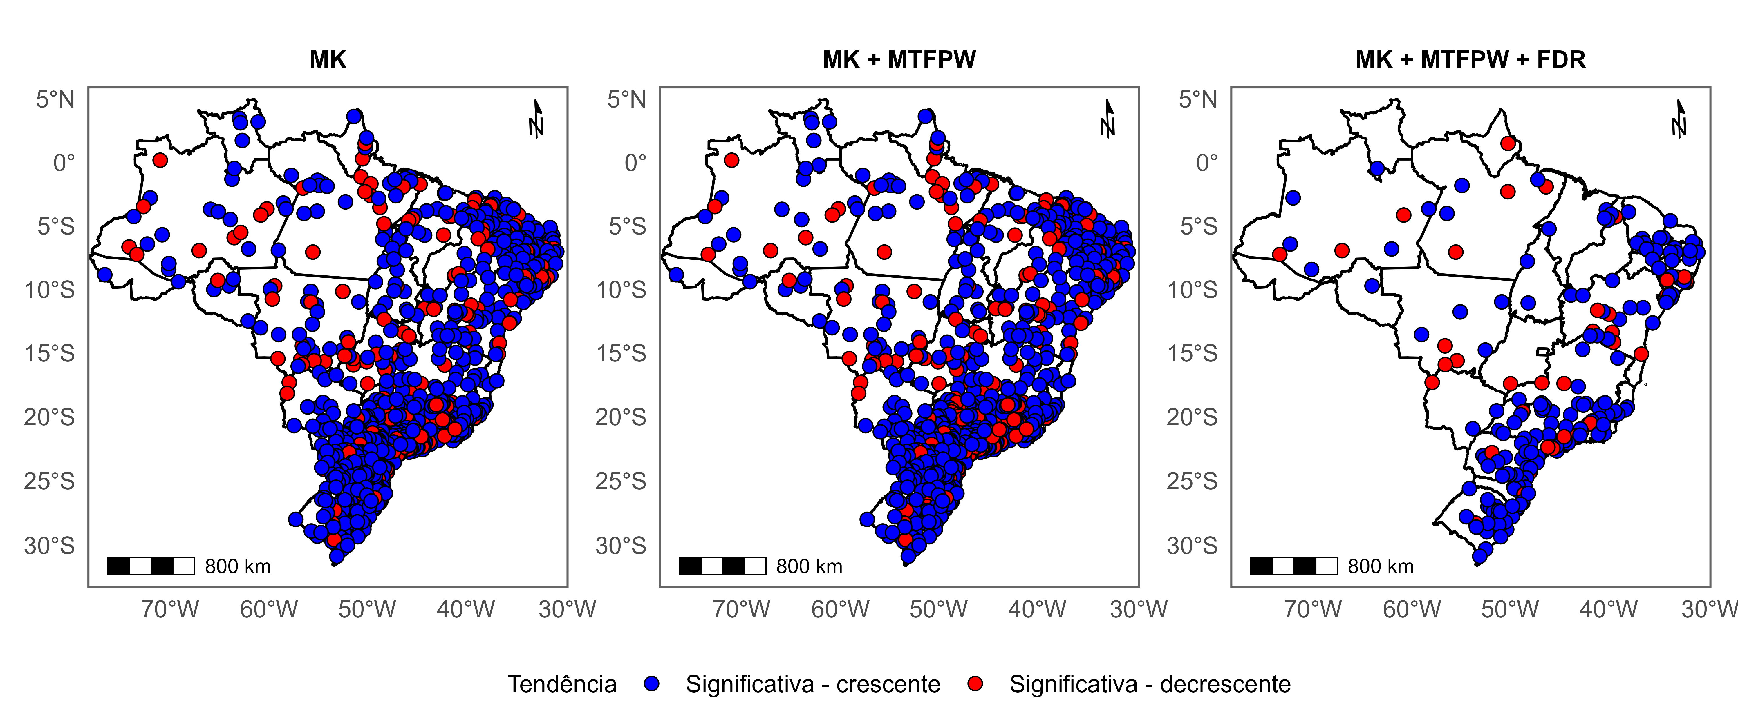 Figura 3.
Dos postos que mantiveram tendências estatisticamente significativas após a aplicação do procedimento FDR, 174 apresentaram tendência crescente, enquanto 39 apresentaram tendência decrescente, distribuídas entre 11 RH. A Região Hidrográfica do Paraná (PRN) concentrou o maior número de estações significativas, com 43 (20,2%), seguida pelas regiões do Atlântico Sul (ATS), com 42 (19,7%), e do Atlântico Sudeste (ASD), com 30 (14,1%). Em conjunto, essas três regiões reuniram 54,0% das estações com tendências significativas. Na sequência, destacaram-se o Atlântico Nordeste Oriental (ANO), com 26 estações (12,2%), e o São Francisco (SFR), com 19 (8,9%). As demais regiões apresentaram menores proporções, variando de 1,9% no Paraguai (PRG) e no Uruguai (URU) a 7,5% na região Amazônica (AMZ). Por outro lado, não houve posto com tendência significativa na Região do Atlântico Nordeste Ocidental (ANC).
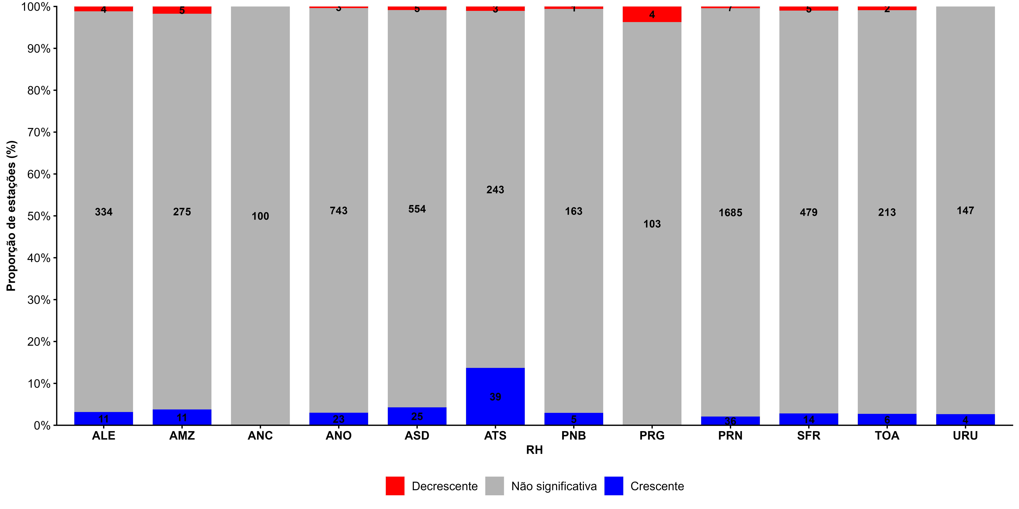 Figura 4.
Em relação à direção das tendências, observou-se predominância de tendências crescentes na maioria das RHs. Esse padrão foi particularmente evidente no ATS, onde 39 das 42 estações significativas apresentaram tendência crescente, e no ANO, com 23 das 26 estações. No PRN, foram identificadas 36 tendências crescentes e 7 decrescentes, enquanto no ASD foram registradas 25 crescentes e 5 decrescentes. A região AMZ apresentou 11 tendências crescentes e 5 decrescentes, e o SFR, 14 crescentes e 5 decrescentes. Também predominaram tendências crescentes no Atlântico Leste (ALE), no Parnaíba (PNB) e no Tocantins-Araguaia (TOA). Em contraste, na Região Hidrográfica do PRG, as quatro estações significativas apresentaram tendências decrescentes, enquanto no URU todas as quatro apresentaram tendências crescentes.

3.3.3 Resultados Xavier
A análise das séries de precipitação máximas diária dos dados em grade do Xavier et al. (2022), abrangendo 70.815 pontos, permitiu avaliar a distribuição espacial das tendências estatisticamente significativas nas 12 RHs. Inicialmente, a aplicação do teste de Mann-Kendall identificou tendências significativas em diferentes proporções de células entre as regiões. Após a correção da autocorrelação temporal pelo método MTFPW, observou-se, de modo geral, uma redução no número de células com tendências significativas, embora tenham ocorrido pequenas variações em algumas regiões, como no Parnaíba e no São Francisco. Posteriormente, a aplicação do procedimento de controle da taxa de falsas descobertas (FDR) reduziu ainda mais o número de células consideradas significativas, evidenciando a influência da correção para múltiplos testes na identificação das tendências, ver Figura 5.
Figura 5
A RH Amazônica apresentou o maior número de células analisadas, com 31.304 pontos, dos quais 10.114 apresentaram tendências significativas pelo teste MK. Após a aplicação do MTFPW, esse número foi reduzido para 8.079 células e, após o FDR, para 3.547. Apesar de concentrar o maior número absoluto de células com tendências significativas após a correção, a proporção correspondente foi de aproximadamente 11,3% das células analisadas na região. A Região Hidrográfica do Paraná também apresentou quantidade expressiva de células significativas após o FDR, totalizando 1.272, seguida pelas regiões Tocantins-Araguaia, com 1.318 células, e Atlântico Sul, com 947 células. Considerando a proporção em relação ao número de células analisadas em cada região, o Atlântico Sul destacou-se, com aproximadamente 54,9% de células significativas após o FDR, seguido pelo Uruguai, com 38,8%. Esses resultados indicam que a distribuição das tendências significativas não depende apenas da extensão espacial representada pela grade, mas também da proporção de células que apresentam tendências estatisticamente significativas em cada região.
Por outro lado, as regiões do Paraguai e do Parnaíba não apresentaram células com tendências significativas após a aplicação do FDR, embora tenham sido identificadas, respectivamente, 422 e 388 células significativas após a correção pelo MTFPW. No São Francisco, o número de células significativas passou de 990 após o MTFPW para 202 após o FDR. O Atlântico Nordeste Ocidental apresentou 278 células significativas, enquanto o Atlântico Nordeste Oriental contabilizou 368. Nas regiões do Atlântico Leste e do Atlântico Sudeste, foram identificadas, respectivamente, 385 e 241 células significativas após a correção para múltiplos testes.
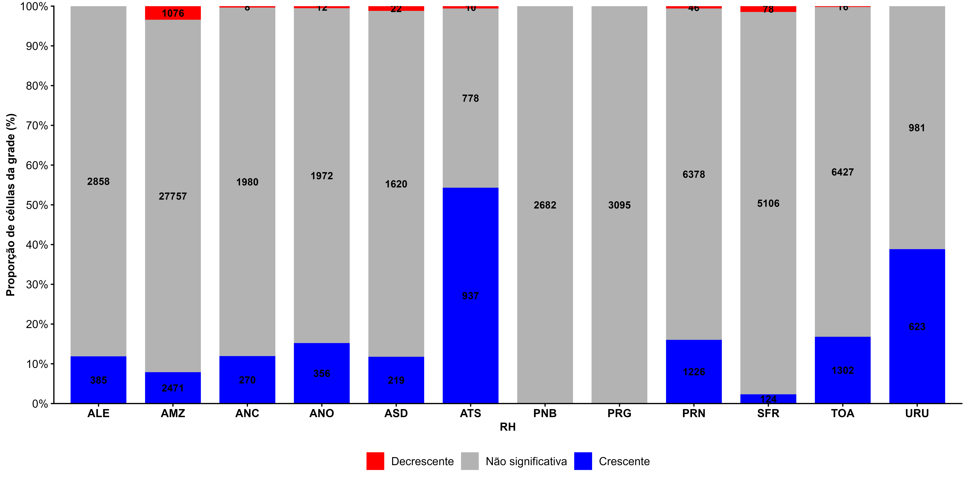 Figura 6
A análise da direção das tendências nas séries, considerando as células que permaneceram estatisticamente significativas após a aplicação do procedimento FDR, revelou o predomínio de tendências crescentes na maioria das RHs. A Região Hidrográfica AMZ apresentou 2.471 células com tendências crescentes e 1.076 com tendências decrescentes, correspondendo a aproximadamente 69,7% e 30,3% das células significativas da região, respectivamente. Esse resultado evidencia que, embora predominem tendências positivas, há uma parcela expressiva de células com tendências negativas na região.
O predomínio de tendências crescentes foi ainda mais evidente nas regiões do ATS e do ALE. No ATS, das 947 células significativas após o FDR, 937 apresentaram tendências crescentes e apenas 10 apresentaram tendências decrescentes. No ALE, todas as 385 células significativas apresentaram tendência crescente. Padrão semelhante foi observado nas regiões do PRN e TOA, que registraram, respectivamente, 1.226 e 1.302 células com tendências crescentes, em comparação com 46 e 16 células com tendências decrescentes. No URU, todas as 623 células significativas também apresentaram tendências crescentes.
Nas regiões do ANC e do ANO, as tendências crescentes também predominaram, com 270 e 356 células, respectivamente, enquanto as tendências decrescentes foram identificadas em apenas 8 e 12 células. No ASD, foram registradas 219 células com tendências crescentes e 22 com tendências decrescentes. Esses resultados indicam uma predominância espacial de tendências positivas nessas regiões, considerando exclusivamente as células que mantiveram significância estatística após a correção para múltiplos testes.
Em contraste, a Região Hidrográfica do SFR apresentou uma distribuição relativamente mais equilibrada entre as direções das tendências, com 124 células crescentes e 78 decrescentes. Embora as tendências crescentes ainda predominem, a proporção de tendências decrescentes nessa região foi superior à observada na maioria das demais regiões analisadas.

3.3.4 Teste de Pettit nos dados de Xavier
Além da análise de tendências temporais, aplicou-se o teste de Pettitt às séries de precipitação máxima diária dos dados em grade de Xavier et al. (2022), com o objetivo de identificar possíveis pontos de mudança abrupta na distribuição temporal. Esse teste permite detectar mudanças estatisticamente significativas no comportamento da série, indicando o momento em que pode ter ocorrido uma alteração em seu regime. Dessa forma, sua aplicação complementa os resultados obtidos pelos testes de tendência.
A aplicação do teste de Pettitt às 71.007 séries de precipitação identificou 9.330 pontos com quebra estatisticamente significativa, enquanto 61.677 séries não apresentaram quebras significativas. Esses valores correspondem, respectivamente, a aproximadamente 13,1% e 86,9% do total analisado. Os resultados indicam que a maioria das séries não apresentou evidências estatísticas de mudanças abruptas ao longo do período analisado. Entretanto, a identificação de quebras significativas em cerca de 13,2% das séries evidencia a ocorrência de possíveis alterações no comportamento temporal da precipitação em parte da área de estudo. A figura abaixo mostra as células onde foram identificadas quebras significativa.
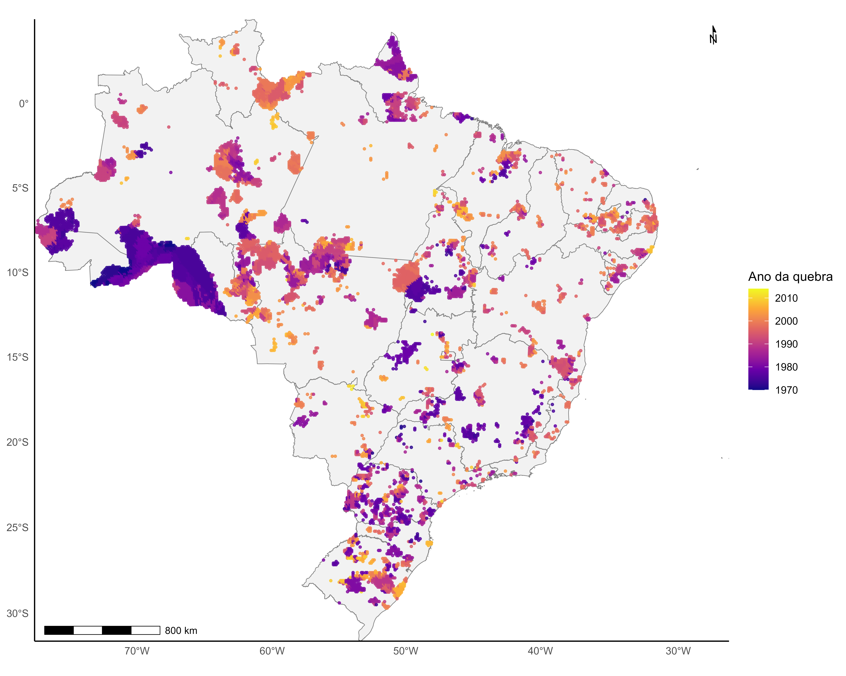 Figura 7
Posteriormente, nas séries com quebra significativa identificada pelo teste de Pettitt, o teste de tendência foi reaplicado separadamente aos períodos anterior e posterior à quebra, a fim de avaliar possíveis diferenças na direção e na significância das tendências de precipitação entre esses dois intervalos.
O teste de Pettitt evidenciou uma redução no número de séries com significância estatística após a quebra, tanto para o teste de MK quanto para o método MTFPW. Antes da quebra, o teste MK identificou 1.904 séries com tendências significativas, enquanto 7.426 não apresentaram significância. Após a quebra, o número de séries significativas diminuiu para 1.498, ao passo que 7.832 séries não apresentaram tendências estatisticamente significativas, correspondendo a uma redução de aproximadamente 21,3% no número de resultados significativos.
Considerando a correção da autocorrelação temporal pelo método MTFPW, foram identificadas 1.779 séries significativas antes da quebra e 7.551 não significativas. Após a quebra, esses números passaram para 1.415 e 7.915, respectivamente, representando uma redução de aproximadamente 20,5% no número de séries significativas. A diminuição observada em ambos os procedimentos indica que as tendências estatisticamente significativas foram menos frequentes no período posterior à quebra.
Após a correção pelo procedimento FDR no período anterior à quebra, foram identificadas 817 séries com tendências estatisticamente significativas, enquanto 8.513 não apresentaram significância. Após a quebra, o número de séries significativas foi reduzido para 276, ao passo que 9.054 séries permaneceram sem tendências significativas. Esses resultados correspondem a uma redução de aproximadamente 66,2% no número de séries com tendências significativas entre os dois períodos. Essa diminuição sugere que, nas séries analisadas, as tendências identificadas antes dos pontos de quebra foram menos frequentes após a ruptura.
Na Figura 8 pode-se observar as diferenças na distribuição das categorias de tendência entre os dois períodos. Antes da quebra, figura superior, foram identificadas 19 séries com tendência crescente e 798 com tendência decrescente. Após a quebra, figura inferior, o número de séries com tendência crescente aumentou para 275, ao passo que apenas uma série apresentou tendência decrescente.
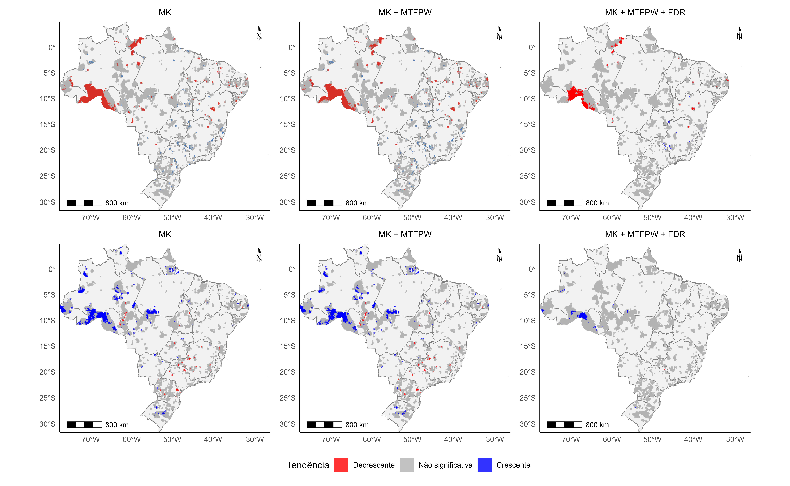 Figura 8
Esses resultados apresentam uma mudança na distribuição das tendências entre os períodos analisados, caracterizada pelo predomínio de tendências decrescentes antes da quebra e de tendências crescentes após a quebra. Entretanto, a maior parte das séries permaneceu sem tendência estatisticamente significativa em ambos os períodos.
Ainda pós a aplicação do FDR observou-se as mudanças na direção da tendência antes e depois da quebra. A transição mais frequente foi a manutenção da condição de ausência de tendência estatisticamente significativa (NS → NS), observada em 8.362 séries. Esse resultado indica que, para a maioria das séries analisadas, não foram identificadas tendências significativas em nenhum dos dois períodos, considerando o critério estatístico adotado.
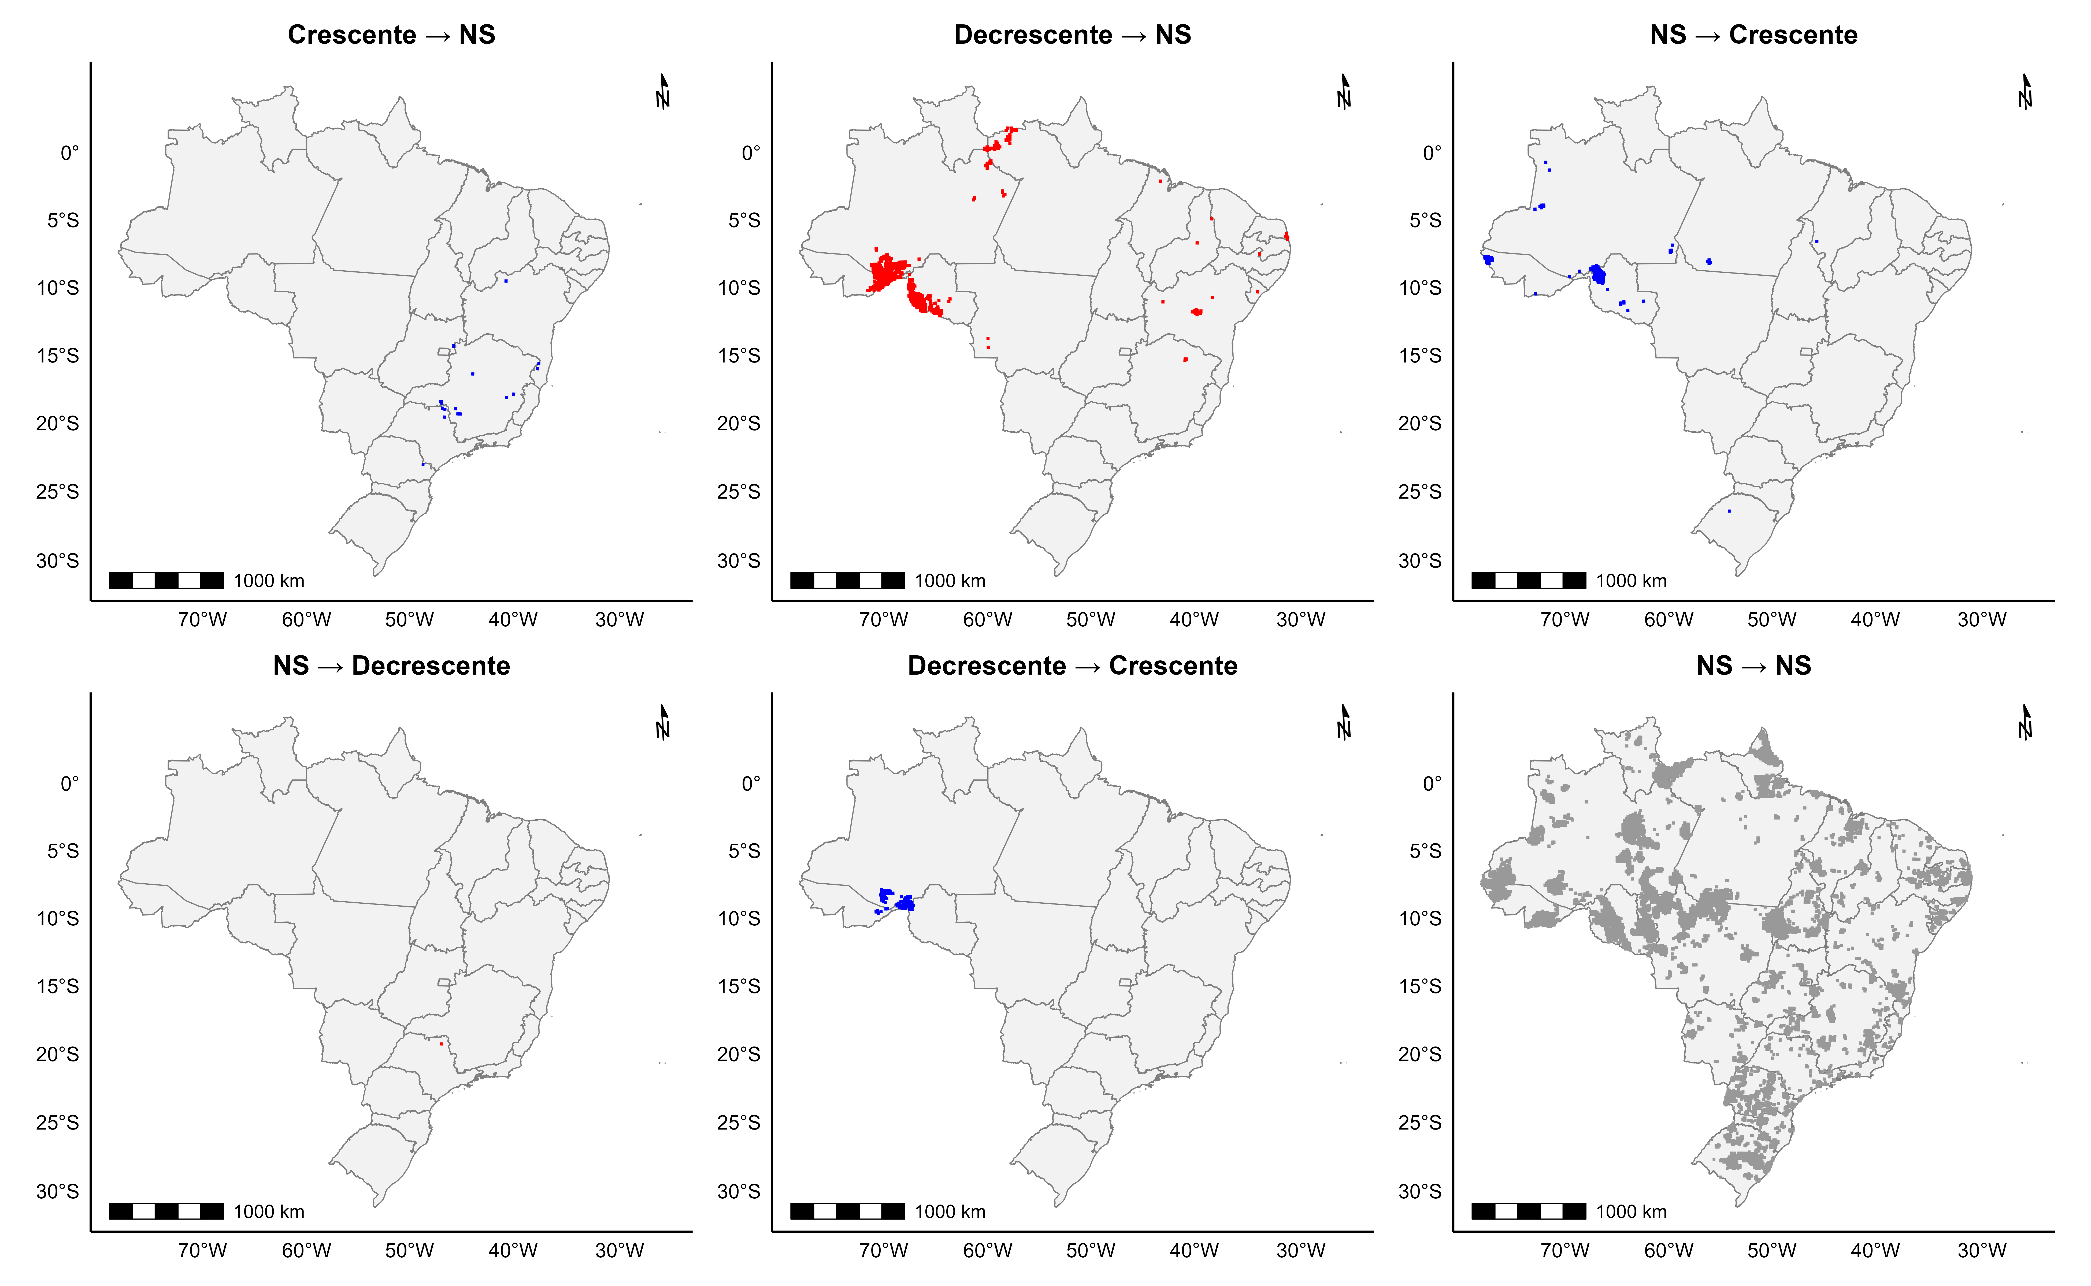 Figura 9
Entre as séries que apresentaram mudanças na direção das tendências, destacou-se a transição de decrescente para não significativa (Decrescente → NS), registrada em 673 casos. Esse resultado foi seguido pelas transições de não significativa para crescente (NS → Crescente), observada em 150 séries, e de decrescente para crescente (Decrescente → Crescente), identificada em 125 séries. Em menor número, 19 séries passaram de uma tendência crescente para não significativa (Crescente → NS), enquanto apenas uma apresentou transição de não significativa para decrescente (NS → Decrescente).
De modo geral, os resultados evidenciam que a principal mudança após os pontos de quebra foi a ausência de significância estatística das tendências, especialmente em séries que anteriormente apresentavam tendência decrescente. Também foram observadas transições para tendências crescentes, embora em menor quantidade

3.4 Considerações Finais
A análise das tendênciasda precipitação máxima diária, realizada com dados de postos pluviométricos do UNIPLU e com dados em grade de Xavier et al. (2022) permitiu identificar diferenças espaciais no comportamento das precipitações extremas nas Regiões Hidrográficas do Brasil. A aplicação sequencial dos testes de Mann–Kendall, MTFPW e da correção para múltiplos testes pelo procedimento FDR demonstrou a importância de considerar tanto a autocorrelação temporal quanto a multiplicidade das análises na identificação de tendências estatisticamente significativas. Nos dados observacionais, foram identificados 213 postos com tendências significativas após a aplicação do FDR, com predominância de tendências crescentes. Nos dados em grade, embora tenham sido observadas diferenças entre as regiões, também predominou a ocorrência de tendências crescentes entre as células que permaneceram significativas após as correções estatísticas. Destacaram-se, nesse contexto, as regiões do Atlântico Sul, Uruguai e do Atlântico Leste que apresentaram elevadas proporções de células com tendências significativas.
A aplicação do teste de Pettitt às séries em grade complementou a análise ao permitir a identificação de possíveis mudanças abruptas no comportamento temporal da precipitação máxima diária. Entre as células analisadas, foram identificadas 9.330 séries com quebras estatisticamente significativas após a correção FDR. A análise segmentada dessas séries evidenciou diferenças importantes entre os períodos anterior e posterior à quebra: antes dela, predominaram as tendências decrescentes entre as séries significativas, enquanto, depois dela, houve forte predominância de tendências crescentes. Também foi observada uma redução expressiva no número de tendências significativas após a quebra, especialmente após a aplicação do FDR, passando de 817 séries antes da quebra para 276 depois dela.
Em conjunto, esses resultados indicam que a avaliação das tendências em toda a série histórica pode não representar integralmente as mudanças temporais ocorridas em determinadas regiões. Como passos futuros, recomenda-se aprofundar a investigação das diferenças regionais identificadas, comparando sistematicamente os resultados dos postos pluviométricos e pluviógrafos com os dados em grade de Xavier et al. (2022) de modo a avaliar a consistência espacial e temporal dos padrões observados. Também será importante investigar a distribuição dos anos de quebra e sua possível associação com variabilidades climáticas de grande escala.
Benjamini, Yoav, e Yosef Hochberg. 1995. «Controlling the False Discovery Rate: A Practical and Powerful Approach to Multiple Testing». Journal of the Royal Statistical Society Series B: Statistical Methodology 57 (1): 289–300. https://doi.org/10.1111/j.2517-6161.1995.tb02031.x.
Önöz, Bihrat, e Mehmetcik Bayazit. 2012. «Block Bootstrap for Mann–Kendall Trend Test of Serially Dependent Data». Hydrological Processes 26 (23): 3552–60. https://doi.org/10.1002/hyp.8438.
Sen, Pranab Kumar. 1968. «Estimates of the Regression Coefficient Based on Kendall’s Tau». Journal of the American Statistical Association 63 (324): 1379–89. https://doi.org/10.1080/01621459.1968.10480934.
Souza, Saulo A. De, e Dirceu S. Reis Jr. 2022. «Trend Detection in Annual Streamflow Extremes in Brazil». Water 14 (11): 1805. https://doi.org/10.3390/w14111805.
Xavier, Alexandre C., Bridget R. Scanlon, Carey W. King, e Aline I. Alves. 2022. «New Improved Brazilian Daily Weather Gridded Data (1961–2020)». International Journal of Climatology 42 (16): 8390–404. https://doi.org/10.1002/joc.7731.

